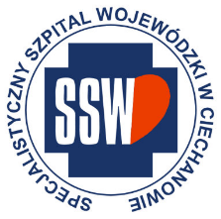

Ciechanów, dnia 04.11.2024r.

ZP/2501/81/24

**Informacja z otwarcia ofert**

dotyczy: postępowania o udzielenie zamówienia publicznego na Zakup sprzętu jednorazowego dla wszystkich oddziałów szpitalnych

Specjalistyczny Szpital Wojewódzki w Ciechanowie informuje, że do upływu terminu składania ofert, tj. do godz. 12:00 w dniu 04.11.2024r. złożono następujące oferty:

|  |  |  |  |
| --- | --- | --- | --- |
| **Nazwa pakietu/Wykonawca** | **cena oferty netto PLN** | **cena oferty brutto PLN** | **kwota przeznaczona na sfinansowanie PLN** |
| Pakiet 2 - nutricia zestawy | x | x | 170 170,20 |
| Asclepios S.A. ul. Hubska 44, 50-502 Wrocław NIP: 648-10-08-230 | 159 836,00 | 172 625,00 | x |
| Bialmed Sp. z o. o. 12-200 Pisz ul. płk. L. Silickiego 1 NIP: 849-00-00-039 | 164 315,00 | 177 464,00 | x |

*Paulina Witkowska*

*Referent*

*Sekcja ds. zamówień publicznych*